**СОВЕТ ДЕПУТАТОВ ГОРОДСКОГО ПОСЕЛЕНИЯ ГОРОД ЧУХЛОМА ЧУХЛОМСКОГО МУНИЦИПАЛЬНОГО РАЙОНА КОСТРОМСКОЙ ОБЛАСТИ**

**РЕШЕНИЕ**

от «03» августа 2021 года № 385

Об утверждении Итогового документа публичных слушаний

о внесении изменений в Генеральный план

городского поселения город Чухлома

Чухломского муниципального района Костромской области

Руководствуясь Уставом городского поселения город Чухлома Чухломского муниципального района Костромской области и Положением о публичных слушаниях на территории муниципального образования городское поселение город Чухлома Чухломского муниципального района Костромской области, Совет депутатов **РЕШИЛ:**

1.Утвердить итоговый документ публичных слушаний по внесению изменений в Генеральный план городского поселения город Чухлома Чухломского муниципального района Костромской области (Приложение № 1)

2.Контроль за выполнением настоящего решения возложить на Председателя Совета депутатов городского поселения город Чухлома Чухломского муниципального района Костромской области (Беркутов И.А.)

3.Настоящее решение вступает в силу со дня официального опубликования в печатном издании «Вестник Чухломы».

|  |  |
| --- | --- |
| Председатель Совета депутатов городского поселения город Чухлома Чухломского муниципального района Костромской области  _________________________ И.А. Беркутов | Глава городского поселения город Чухлома Чухломского муниципального района Костромской области  ___________________________ М.И. Гусева |

Принято Советом депутатов

«03» августа 2021 года

Приложение № 1

К решению Совета депутатов

городского поселения город Чухлома

от «03» августа 2021 года № 385

**ИТОГОВЫЙ ДОКУМЕНТ**

**Публичных слушаний о внесении изменений**

**в Генеральный план городского поселения город Чухлома**

**Чухломского муниципального района Костромской области**

г. Чухлома 03 августа 2021 года

Рассмотрев и обсудив Проект изменений в Генеральный план городского поселения город Чухлома Чухломского муниципального района Костромской области, участники публичных слушаний **РЕШИЛИ:**

1. Одобрить проект изменений в Генеральный план городского поселения город Чухлома (Приложение).

2. Направить Итоговый документ Публичных слушаний по изменениям в Генеральный план городского поселения город Чухлома в Совет депутатов городского поселения город Чухлома Чухломского муниципального района Костромской области для утверждения.

3. Итоговый документ публичных слушаний подлежит официальному опубликованию в печатном издании «Вестник Чухломы».

|  |  |
| --- | --- |
| Председатель Совета депутатов городского поселения город Чухлома Чухломского муниципального района Костромской области  _________________________ И.А. Беркутов | Глава городского поселения город Чухлома Чухломского муниципального района Костромской области  _________________________ М.И.Гусева |

Приложение

к Итоговому документу

Публичных слушаний

I. Внесённые изменения в Генеральный план городского поселения город Чухлома:

1. Указать зону промышленности, энергетики, связи, радиовещания, телевиденья, информатики и иного специального назначения на земельный участок с кадастровым номером: 44:23:170513:56, площадью 7200 кв. м, расположенный по адресу: Костромская область, Чухломской район, г. Чухлома, ул. Октября, д. 40а и на иные земельные участки не имеющие кадастрового номера, расположенные по адресу: Костромская область, Чухломской район, г. Чухлома, ул. Октября;

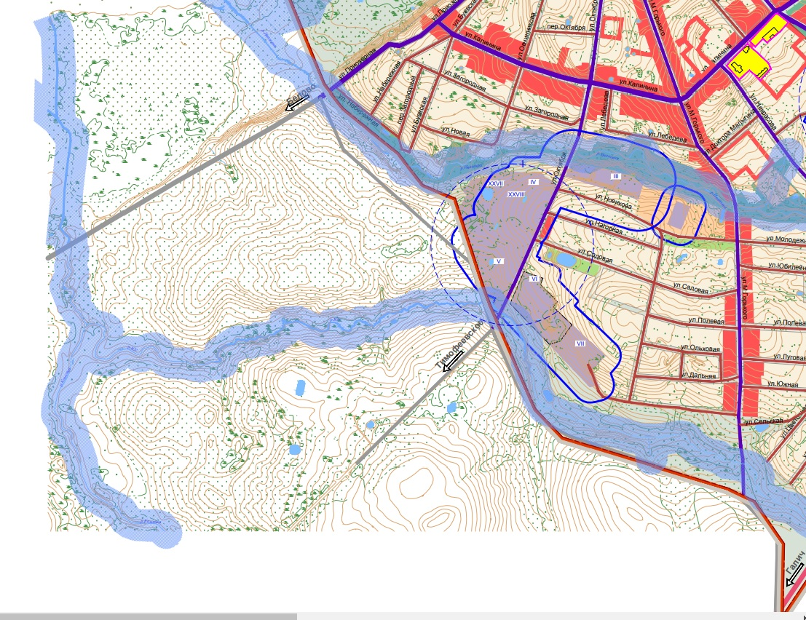

2. Указать зону для размещения иных объектов промышленности, энергетики, связи, радиовещания, телевидения, информатики и иного специального назначения, связь (для эксплуатации объектов связи) на земельный участок с кадастровым номером 44:23:170315:41, расположенный по адресу: Костромская область, г. Чухлома, ур. Майкова гора, площадью 2500 кв. м.;



3. Указать промышленную зону на земельный участок с кадастровым номером 44:23:170512:120, расположенный по адресу: Костромская область, Чухломский район, г. Чухлома, ул. Липовая, дом 15, разрешенное использование - для строительства станции технического обслуживания легковых автомобилей, категория земель – земли населенных пунктов, площадью 534 кв. м..



4. Изменить зону с рекреации на зону обслуживание и содержание пожарной части на земельный участок с кадастровым номером 44:23:170401:188, расположенный по адресу: Костромская область, Чухломский район, г. Чухлома, примерно в 200м на юго-восток от автодороги Галич-Чухлома и, примерно в 80м на северо-запад от земельного участка с кадастровым номером 44:23:170401:73, адрес которого: Костромская область, Чухломский район, г. Чухлома, ул. Липовая, д.2, площадью 10000 кв. м., разрешенное использование – отдых (рекреация), категория земель - земли населенных пунктов.